16 ianuarie 2019
RAPORT ZILNIC

Calificativ:  NEUTRU | Facturi uriaşe pentru încălzire în ianuarie | RomâniaTV-23:34  2min 12s
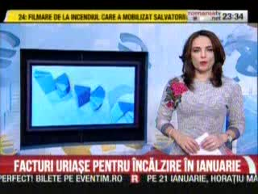 | Facturile la încălzire pe decembrie au venit la administratorii de blocuri, urmând a fi afişate. Acestea sunt, în medie, cu 20% mai mari decât în noiembrie. Factura pentru luna ianuarie, plătită după 15 februarie, având în vedere că preţul energiei a fost plafonat prin OUG 114, nu ar mai trebui să crească deloc, însă administratorii sunt de părere că vor fi creşteri de 10- 20%.

Calificativ:  NEUTRU | Miniştri chemaţi la raport după scumpirea curentului | RomâniaTV-18:16  1min 32s  EuropaFM-13:01  2min 43s  B1TV-20:14  4min 45s  Digi24-23:36  3min 08s
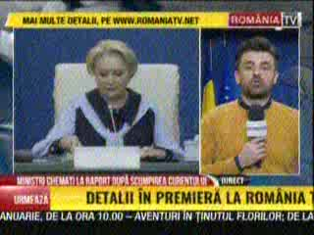 | Premierul Viorica Dăncilă i-a convocat la Palatul Victoria pe ministrul Economiei şi pe cel al Energiei pentru a discuta despre posibile soluţii pentru a opri greva de la Complexul Energetic Oltenia şi despre scumpirea record a energiei.  Minerii de la Complexul Energetic Oltenia au intrat în grevă vineri, nemulţumiţi de salarii şi de condiţiile de muncă, iar după negocierile sindicale, minerii din 3 mine au acceptat să reia lucrul. Judecătorii au declarat greva minerilor ilegală.  Reprezentanţii Complexului Energetic Oltenia spun că mai sunt rezerve de cărbune pentru maximum 2 zile, în contextul în care, preţul energiei pe piaţa liberă a ajuns 650 de lei pe MWh. În plus, România nu are capacităţi să înlocuiască în piaţa de energie producţia termocentralelor.

Calificativ:  NEUTRU | Localităţi fără curent, avalanşe în serie | Antena1-19:02  2min 30s
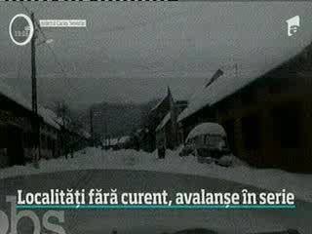 | Judeţul Caraş-Severin a fost încă de noaptea trecută sub cod portocaliu de ninsori şi viscol, iar staţiunile Semenic, Gărâna şi Muntele Mic au rămas fără curent electric.

Calificativ:  NEUTRU |  | EuropaFM-13:04  1min 44s
Deşi Uniunea Europeană a cerut închiderea minelor de cărbune până în 2031, directorul Companiei Energetice Oltenia, Sorin Bozea, a declarat că minele din Sudul ţării nu vor fi închise cel puţin 15 ani. Potrivit jurnalistului Mihai Nicuţ, România trebuie să îşi diversifice sursele de energie şi că alte ţări investesc masiv în energie verde, conformându-se cu normele euopene.

Calificativ:  NEGATIV | Securitate energetică în pericol | Digi24-18:17  4min 44s
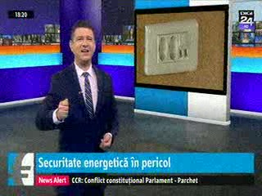 | Preţul mediu al energiei pe piaţa SPOT a înregistrat un nivel record de 507 lei pe MWh, fiind depăşit un record înregistrat acum 2 ani. Creşterea preţului energiei a apărut după decizia de a introduce o taxă de 2% pe cifra de afaceri a companiilor din energie.  Preţul la energie este foarte ridicat, în condiţiile în care, producţia eoliană de energie a fost de 25% astăzi după amiază. În schimb, termocentralele pe cărbune aveau o producţie de sub 20% deoarece mai multe grupuri de termocentrale nu puteau să producă din cauza avariilor, cauzate de lipsa de investiţii şi a ineficienţei din companiile de stat , care sunt conduse de oameni puşi politic.  Acest Guvern pregăteşte revenirea la preţurile reglementate pentru populaţie din interese pur electorale, informaţiile de până acum indicând intenţia de a aduna pentru piaţa reglementată producţie hidro şi nucleară deoarece este ieftină, şi de a o livra populaţiei, cu o marjă redusă pentru companii. De pe piaţa liberă va dispărea o cantitate mare de energie ieftină care nu va mai ajunge la consumatorii industriali. Aceştia vor avea costuri crescute, care le vor transfera apoi în preţuri, deci tot populaţia va avea de suferit.

